**CIENCIAS NATURALES – CLASE DEL DÍA 23/09**

**Movimientos de la respiración**

1. Leer el siguiente texto:

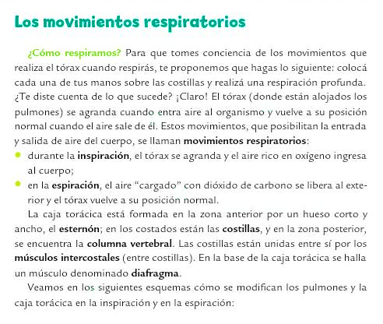

1. Analizar las siguientes imágenes MENCIONANDO que movimiento está realizando en cada caso y DESCRIBIENDO en qué consiste cada movimiento.

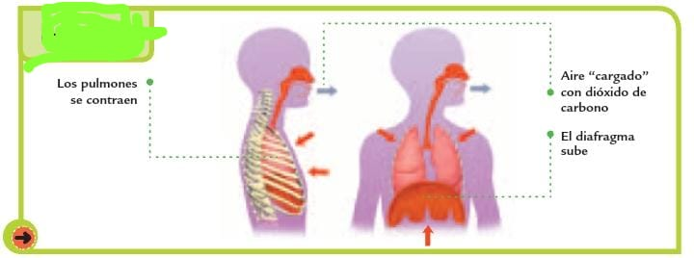

MOVIMIENTO A

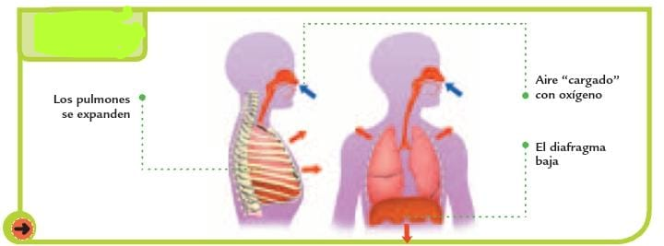

MOVIMIENTOB

**PRÁCTICAS DEL LENGUAJE**

**MIÉRCOLES 23/9**

**RECORDAMOS:**

|  |
| --- |
| **ORACIONES BIMEMBRES: (2 PARTES) SE SEPARAN EN SUJETO Y PREDICADO VERBAL.**  **EL NÚCLEO SUSTANTIVO DEL SUJETO DEBE CONCORDAR EN PERSONA Y NÚMERO CON EL NÚCLEO VERBAL DEL PREDICADO.**    **S PV**  **EJ: [ECKELS SINTIÓ PÁNICO EN EL SAFARI.]OB**  **N NV**  **ORACIONES UNIMEMBRES: NO PUEDEN SEPARARSE EN SUJETO Y PREDICADO.**  **VAMOS A IDENTIFICAR 3 CLASES DE ORACIONES UNIMEMBRES:**   1. **LAS CONSTRUCCIONES QUE NO TIENEN VERBO. EJ: [EL RUIDO DE UN TRUENO] OU**   **N**  **[ VIAJE EN EL TIEMPO] OU**  **N**   1. **TIENEN VERBOS DE FENÓMENOS METEOROLÓGICOS. EJ: [LLOVIÓ TODO EL DÍA] OU**   **N**  **[NEVÓ TODO EL INVIERNO] OU**  **N**   1. **LAS QUE INCLUYEN EL VERBO “HABER”. EJ: [HAY MUCHO SOL] OU**   **N**  **[HUBO UNA TORMENTA] OU**  **N**  **[HABÍA MUCHAS FLORES] OU**  **N** |

**INDIQUEN SI CADA CASO SE TRATA DE UNA ORACIÓN BIMEMBRE (OB) O UNIMEMBRE (OU).**

La señora abrió la puerta de par en par. _____

El hombre de pie _____

El hombre vestía uniforme. ______

La segunda expedición ______

Hubo una primera expedición ______

El capitán rio a carcajadas. _____

Graniza en Marte. _____

Usted es marciana. _____

Había comunicación telepática. ______

**ANALICEN SINTÁCTICAMENTE LAS SIGUIENTES OB. SEÑALEN NÚCLEO VERBAL, SUJETO, PREDICADO VERBAL Y EL NÚCLEO SUSTANTIVO DEL SUJETO CON SUS MODIFICADORES.**

**RECORDAMOS:**

|  |
| --- |
| Los modificadores del sustantivo (núcleo) en una construcción agregan información. Existen diversos tipos de modificadores:  MODIFICADOR DIRECTO (**md)**: artículos o adjetivos. EJ: El niño sorprendido  **md n md**  MODIFICADOR INDIRECTO (**mi)**: se conecta con el núcleo por medio de una preposición. A la preposición se la señala como NEXO SUBORDINANTE (NS) Y AL RESTO COMO TÉRMINO (T).  EJ: El árbol de Navidad  **md n ns t**  **mi**  APOSICIÓN (**ap**): Es un sustantivo u otra construcción sustantiva que aclara algo acerca del núcleo sustantivo. Se escribe entre comas.  EJ: Marte , el planeta destino, era muy elegido para pasar Navidad.  **n ap** |

El autor del texto, Ray Bradbury, nació en Estados Unidos.

La primera habitante de Marte hablaba inglés.

Williams, el capitán, habló con la señora.

Los hombres llegaron desde la Tierra.

La mujer ante el encuentro estaba sorprendida.

**MATEMÁTICA – MIÉRCOLES 23/9**

**1) Respondemos juntos en la reunión Zoom las siguientes preguntas.**

**a) Si un número tiene más cifras decimales que otro, ¿es mayor? Explicamos con ejemplos.**

**b) Propongan dos números mayores que 2,784 con menos cifras decimales.**

**c) Propongan dos números menores que 2,78 con más cifras decimales.**

**2) Realizamos el ejercicio 3 de la página 431 del libro.**

